Уважаемые коллеги и студенты!
Убедительно просим Вас внимательнее относиться к мерам пожарной безопасности как в университете, так и дома. Ведь анализы показывают, что пожары возникают из-за не соблюдения элементарных требований пожарной безопасности, а нередко последствия их являются непоправимыми. Во избежании этого необходимо:
- не оставлять включенные электроприборы без присмотра. «Режим ожидания» (светящийся фотодиод) у компьютера, телевизора, музыкального центра и другой техники — это пожароопасный режим электроприбора;
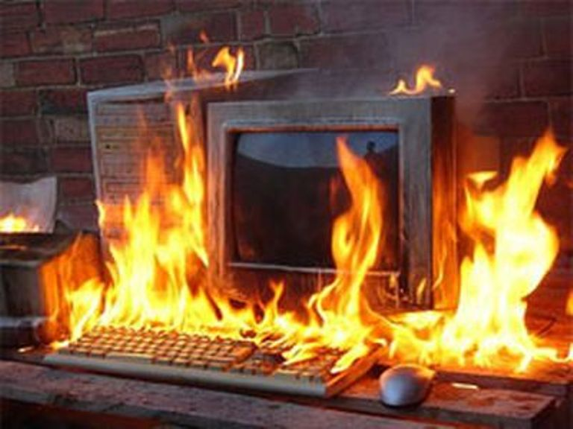
- не пользоваться неисправными электроприборами, розетками, вилками, выключателями и т.д., так же электронагревательными приборами без подставок из негорючих материалов, вне отведенных мест;
- не перегружать электросеть, одновременно включая несколько мощных электроприборов.

Берегите себя! Отдел ОТ, ГЗЧС и ПБ.

